PRUEBA JMETER

CODIGO DE EJEMPLO LARAVEL 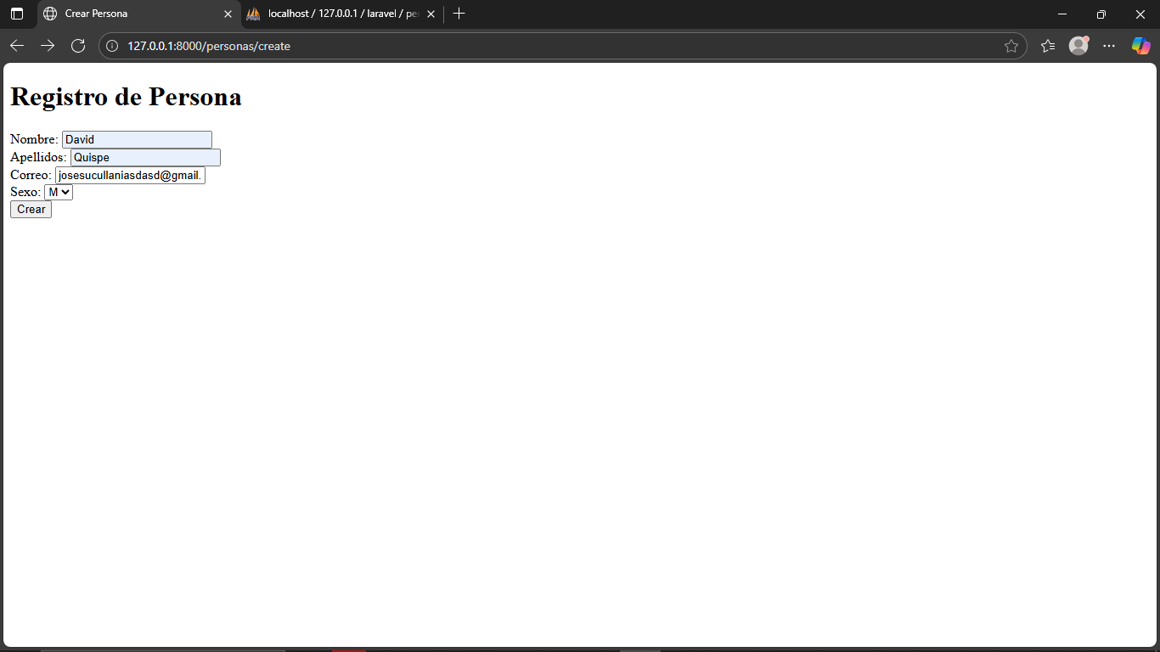

ARCHIVOS CREADOS EN JMETER

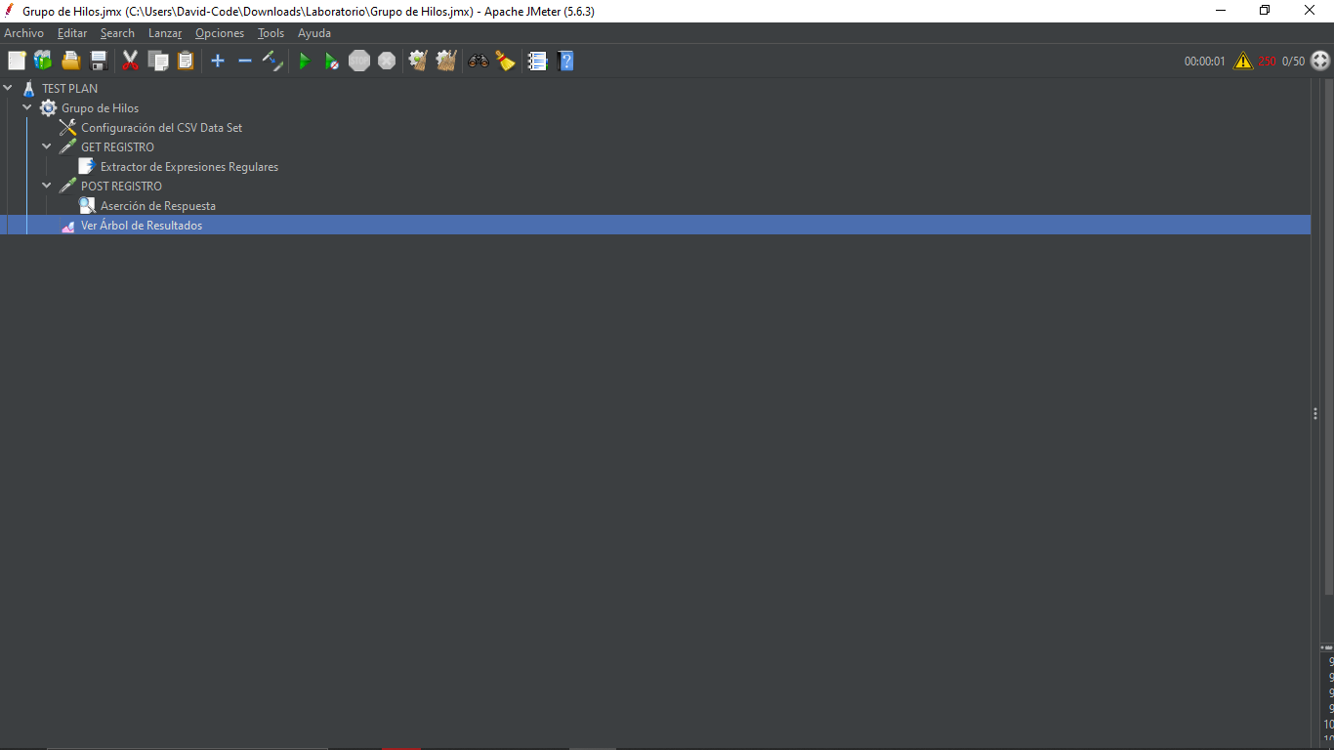

RESULTADOS

